Szczegóły dotyczące produktu
Producent: HEALTH FARM Wola Łaska 48, 98-100 Łask
Zdjęcie produktu | Nazwa produktu | Numer partii/data minimalnej trwałości
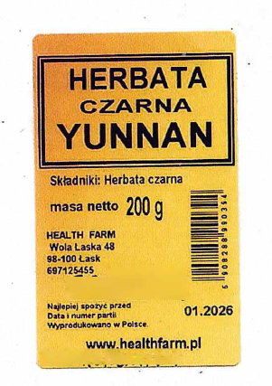 | Herbata czarna YUNNAN, 200 g | 01.2026  oraz  12.2025
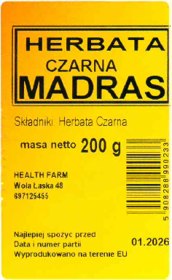 | Herbata Czarna Madras, 200 g | 01.2026  oraz  12.2025
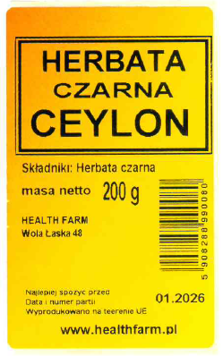 | Herbata Czarna Ceylon, 200 g | 01.2026  oraz  12.2025
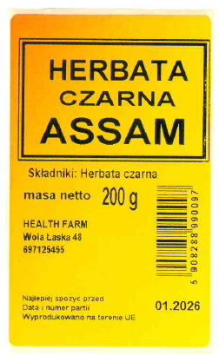 | Herbata Czarna Assam, 200 g | 01.2026  oraz  12.2025

